Національний технічний університет України

«Київский політехнічний інститут імені Ігоря Сікорського» Факультет інформатики і обчислювальної техніки

Кафедра автоматики і управління в технічних системах

# Лабораторна робота №5

з дисципліни «Основи WEB - технологій»

Тема: JavaScript. «Події. Регулярні вирази»

Варіант 10

Виконала:

студентка групи ІА- 91   
Луцкевич Марія Едуардівна  
Дата здачі Захищено з балом

Київ 2022

Перевірив:

доц. кафедри АУТС Голубєв Л.

**Завдання1.**

Вибрати рядок у таблиці 1, номер якого збігається з Вашим варіантом. Для формування форми взяти рядки, які відповідають Вашому варіанту таблиці2.

З отриманої інформації сформувати форму. За допомогою регулярних виразів JS виконати перевірку валідності введеної інформації. Якщо все правильно – вивести введену інформацію в окремому вікні, якщо є помилки – виділити рядки, які містять помилку.

Таблиця1

|  |  |  |  |  |  |
| --- | --- | --- | --- | --- | --- |
| № вар. | Номера рядків в табл. 2 | | | | |
|  |  |  |  |  |  |
|  |  |  |  |  |  |
|  |  |  |  |  |  |
|  |  |  |  |  |  |
|  |  |  |  |  |  |
|  |  |  |  |  |  |
|  |  |  |  |  |  |
|  |  |  |  |  |  |
|  |  |  |  |  |  |
| 10 | 1 | 3 | 4 | 8 | 9 |
|  |  |  |  |  |  |
|  |  |  |  |  |  |
|  |  |  |  |  |  |
|  |  |  |  |  |  |
|  |  |  |  |  |  |

Таблиця2

|  |  |  |
| --- | --- | --- |
| 1 | ПІБ | ТТТТТТ Т.Т. |
| 2 | Варіант | ЧЧ |
| 3 | Група | ТТ-ЧЧ |
| 4 | Телефон | (ЧЧЧ)-ЧЧЧ-ЧЧ-ЧЧ |
| 5 | ID-card | ТТ №ЧЧЧЧЧЧ |
| 6 | Факультет | ТТТТ |
| 7 | Дата народж. | ЧЧ.ЧЧ.ЧЧЧЧ |
| 8 | Адреса | м. ЧЧЧЧЧЧ |
| 9 | e-mail | тттттт@ттттт.com |
| 10 | Telegram | @Т_ТТТТТ |

Де Т-текст, Ч-число

**Завдання2.**

Створити таблицю розміром (6х6). Клітинки таблиці заповнюються послідовно номерами від 1 до 36 по рядках. При наведенні на клітинку, що відповідає номеру варіанта виконується зміна кольору на випадковий, при Click на ній - зміна кольору на обраний з палітри, а при dblClick:

Варіанти:

10. зміна кольору клітинок в вибраному рядку таблиці, починаючи з обраної, через одну.

Варіант 10

Хід роботи

**index.html**

<!DOCTYPE html>

<html lang="en">

<head>

    <meta charset="UTF-8">

    <meta name="viewport" content="width=device-width, initial-scale=1.0">

    <link rel="stylesheet" href="css/style.css">

    <title>Луцкевич М.Е., ІА-91 Варіант 10</title>

</head>

<body>

    <main class="main">

        <form method="POST" class="form">

            <input type="text" name="label1" id="name" placeholder="ПІБ">

            <input type="text" name="label2" id="gruppa" placeholder="Група">

            <input type="text" name="label4" id="phone" placeholder="Телефон">

            <input type="text" name="label3" id="variant" placeholder="Адреса">

            <input type="text" name="label5" id="email" placeholder="email">

            <input type="button" value="Підтвердити" id="but" onclick="validFunc()">

        </form>

        <section class="validInform">

            <div id='nameValid'> </div>

            <div id='gruppaValid'></div>

            <div id='variantValid'> </div>

            <div id='phoneValid'> </div>

            <div id='emailValid'></div>

        </section>

    </main>

<input type="color" id="colorInput">

<section class="table">

    <div class="row">

        <div class='row' id="row1">1</div>

        <div class='row' id="row2">2</div>

        <div class='row' id="row3">3</div>

        <div class='row'id="row4">4</div>

        <div class='row' id="row5">5</div>

        <div class='row' id="row6">6</div>

    </div>

    <div class="row">

        <div class='row' name='column' id="row7">7</div>

        <div class='row'id="row8">8</div>

        <div class='row' id="row9">9</div>

        <div class='row' name='main' id="row10">10</div>

        <div class='row' id="row11">11</div>

        <div class='row' id="row12">12</div>

    </div>

    <div class="row">

        <div id="row13">13</div>

        <div id="row14">14</div>

        <div>15</div>

        <div id="row16">16</div>

        <div>17</div>

        <div id="row18">18</div>

    </div>

    <div class="row">

        <div id="row19">19</div>

        <div id="row20">20</div>

        <div>21</div>

        <div id="row22">22</div>

        <div>23</div>

        <div id="row24">24</div>

    </div>

    <div class="row">

        <div id="row25">25</div>

        <div id="row26">26</div>

        <div>27</div>

        <div  id="row28">28</div>

        <div>29</div>

        <div id="row30">30</div>

    </div>

    <div class="row">

        <div id="row31">31</div>

        <div id="row32">32</div>

        <div>33</div>

        <div id="row34">34</div>

        <div>35</div>

        <div id="row36">36</div>

    </div>

</section>

    <script src="js/main.js"></script>

</body>

</html>

**style.css**

.main{

    display: flex;

    width: 100%;

}

.form{

    width: 50%;

    display: flex;

    flex-direction: column;

    height: 200px;

    justify-content: space-around;

}

input{

    width: 20%;

}

.validInform{

    width: 40%;

    border: solid black;

}

.table{

    margin-top: 20px;

    height: 300px;

    width: 100%;

    display: flex;

    flex-direction: column;

    flex-wrap: wrap;

}

.row{

    display: flex;

}

.row div{

    justify-content: center;

    display: flex;

    align-items: center;

    width: 20%;

    height: 40px;

    border: solid black;

}

**js.js**

//task1

function validPIB(pib_name) {

  let result = pib_name.match("^[а-яА-ЯІі]+ +[А-ЯІ]+.[А-ЯІ]+.$");

  return result;

}

function validVariant(variant) {

  let result = variant.match("^[м.]+ +[0-9]{6}$");

  return result;

}

function validGroup(group) {

  let result = group.match("^[А-ЯІ0-9-]{5}$");

  return result;

}

function validPhoneNumber(phone_number) {

  let result = phone_number.match("^[(0-9)-]{13,15}$");

  return result;

}

function validEmail(id_card) {

  let result = id_card.match("^([a-z0-9_-]+\.)*[a-z0-9_-]+@gmail+(\.[a-z0-9_-]+)*\.com$");

  return result;

}

function validFunc() {

  //валідність ПІБ

  const name = document.getElementById("name").value;

  if (validPIB(name)) {

    document.getElementById("name").style.border = "solid green";

    document.getElementById("nameValid").innerHTML = `ПІБ: ${name}`;

  } else {

    document.getElementById("name").style.border = "solid red";

    document.getElementById("nameValid").innerHTML = "Невірне ПІБ";

  }

  const group = document.getElementById("gruppa").value;

  if (validGroup(group)) {

    document.getElementById("gruppa").style.border = "solid green";

    document.getElementById("gruppaValid").innerHTML = `Група: ${group}`;

  } else {

    document.getElementById("gruppa").style.border = "solid red";

    document.getElementById("gruppaValid").innerHTML = "Невірна група";

  }

  //валідність номеру телефону

  const phone = document.getElementById("phone").value;

  if (validPhoneNumber(phone)) {

    document.getElementById("phone").style.border = "solid green";

    document.getElementById("phoneValid").innerHTML = `Номер телефону:

    ${phone}`;

  } else {

    document.getElementById("phone").style.border = "solid red";

    document.getElementById("phoneValid").innerHTML = "Невірний телефон";

  }

  //валідність адреси

  const variant = document.getElementById("variant").value;

  if (validVariant(variant)) {

    document.getElementById("variant").style.border = "solid green";

    document.getElementById("variantValid").innerHTML = `Адреса:

    ${variant}`;

  } else {

    document.getElementById("variant").style.border = "solid red";

    document.getElementById("variantValid").innerHTML = "Невірна адреса";

  }

  //валідність пошти

  const email = document.getElementById("email").value;

  if (validEmail(email)) {

    document.getElementById("email").style.border = "solid green";

    document.getElementById(

      "emailValid"

    ).innerHTML = `Номер картки: ${email}`;

  } else {

    document.getElementById("email").style.border = "solid red";

    document.getElementById("emailValid").innerHTML =

      "Неправильна пошта";

  }

}

//task2

const main = document.getElementsByName("main");

const row1 = document.getElementById("row7");

const row2 = document.getElementById("row8");

const row3 = document.getElementById("row9");

const row4 = document.getElementById("row10");

const row5 = document.getElementById("row11");

const row6 = document.getElementById("row12");

const colorInput = document.getElementById("colorInput");

//зміна рядка на рандомний колір при наведенні на першку клітинку

function getRandom(min, max) {

  return Math.ceil(Math.random() * (max - min) + min);

}

main[0].addEventListener("mouseover", function () {

  row4.style.backgroundColor = `rgb(${getRandom(0, 255)}, ${getRandom(0, 255)},

    ${getRandom(0, 255)})`;

});

main[0].addEventListener("mouseout", function () {

  row1.style.backgroundColor = "white";

  row1.style.backgroundColor = "white";

  row2.style.backgroundColor = "white";

  row3.style.backgroundColor = "white";

  row4.style.backgroundColor = "white";

  row5.style.backgroundColor = "white";

  row6.style.backgroundColor = "white";

});

//зміна коліра на обраний при кліці на першу клітинку

main[0].addEventListener("click", function () {

  row4.style.backgroundColor = colorInput.value;

});

main[0].addEventListener("dblclick", function () {

  row2.style.backgroundColor = colorInput.value;

  row4.style.backgroundColor = colorInput.value;

  row6.style.backgroundColor = colorInput.value;

});

});

**Вигляд у браузері**

**Завдання 1**

Якщо усі дані валідні

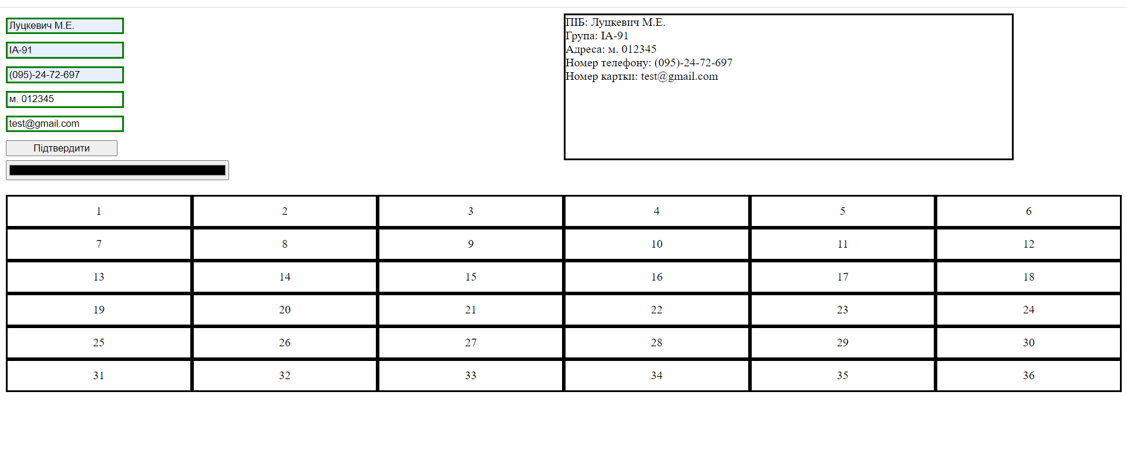

Якщо є невалідні дані

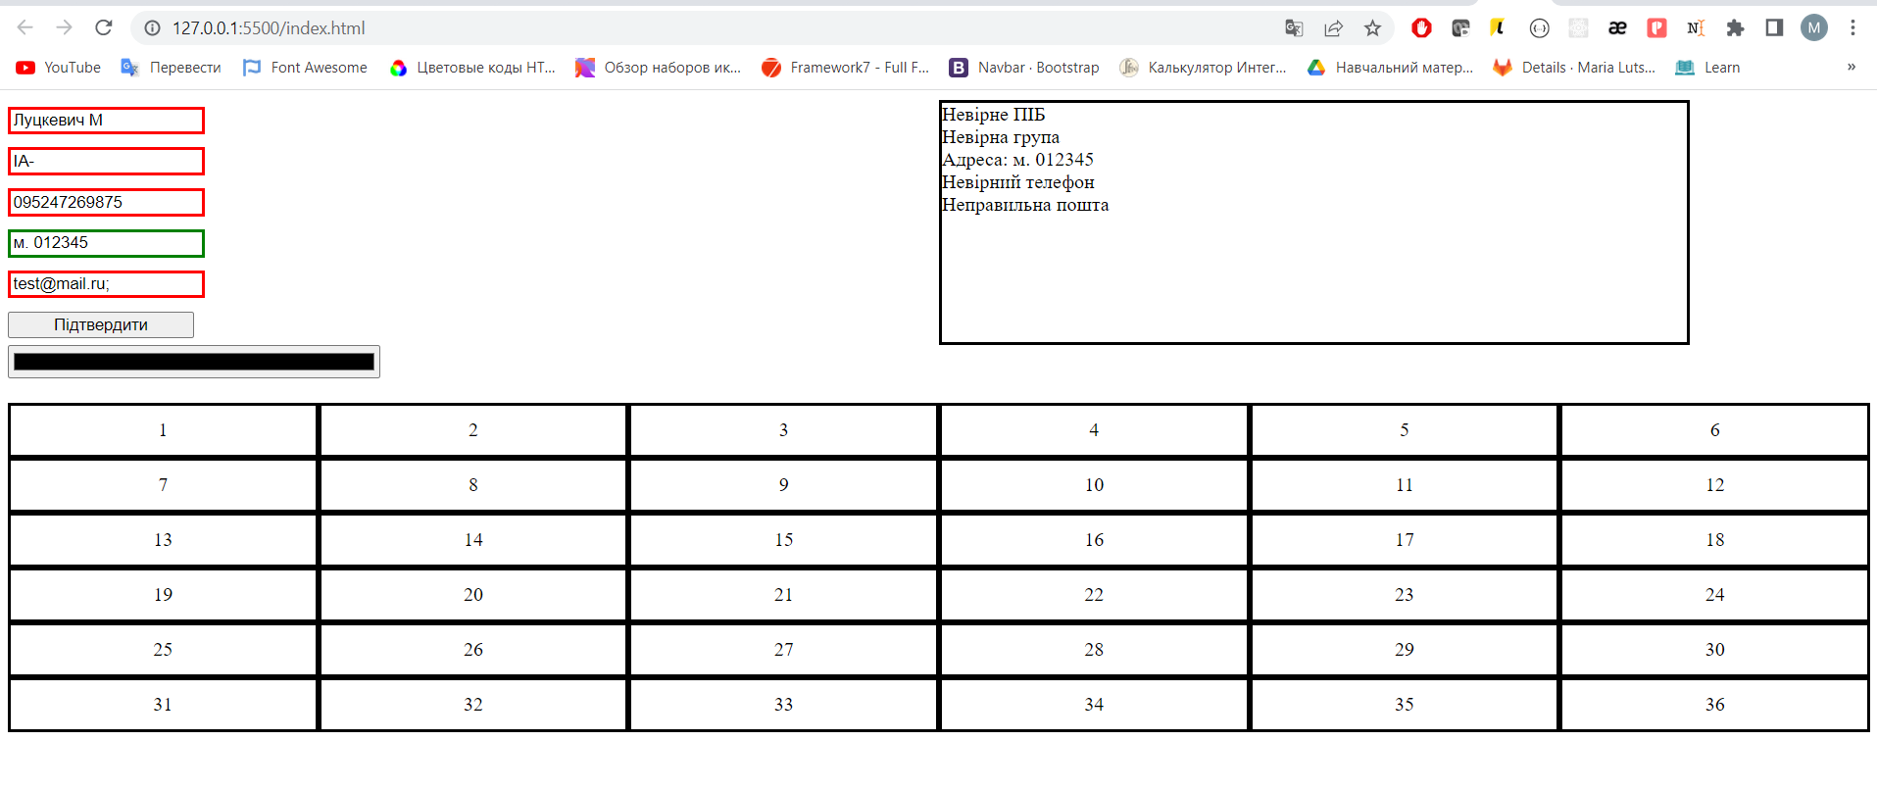

**Завдання 2**

При наведенні на 1 клітинку- зміна кольору на рандомний

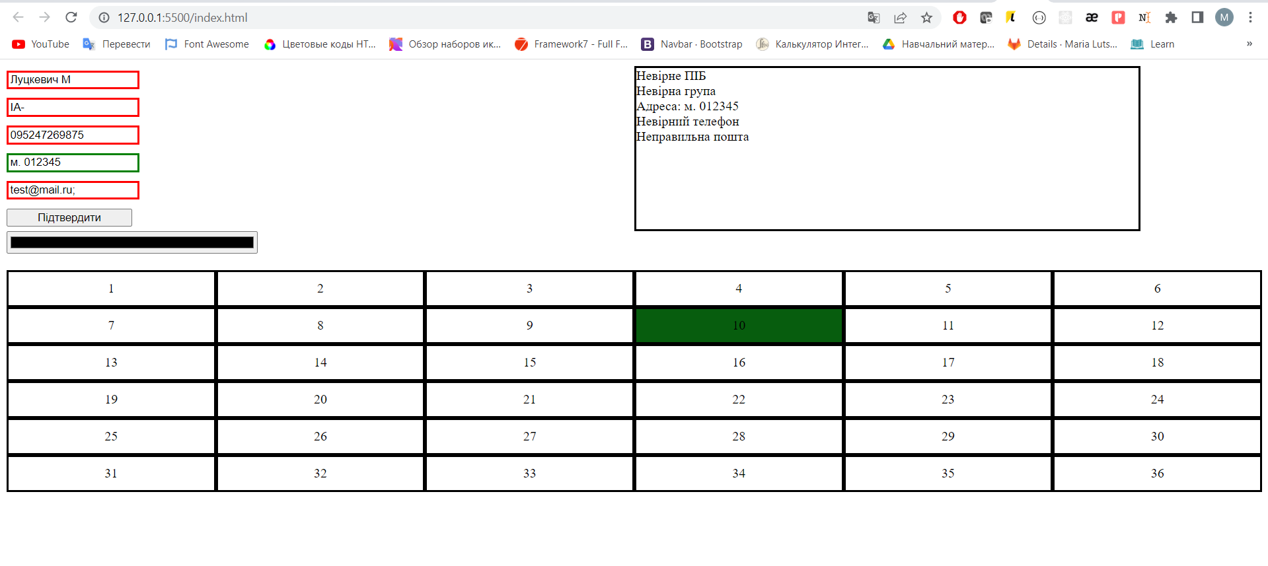

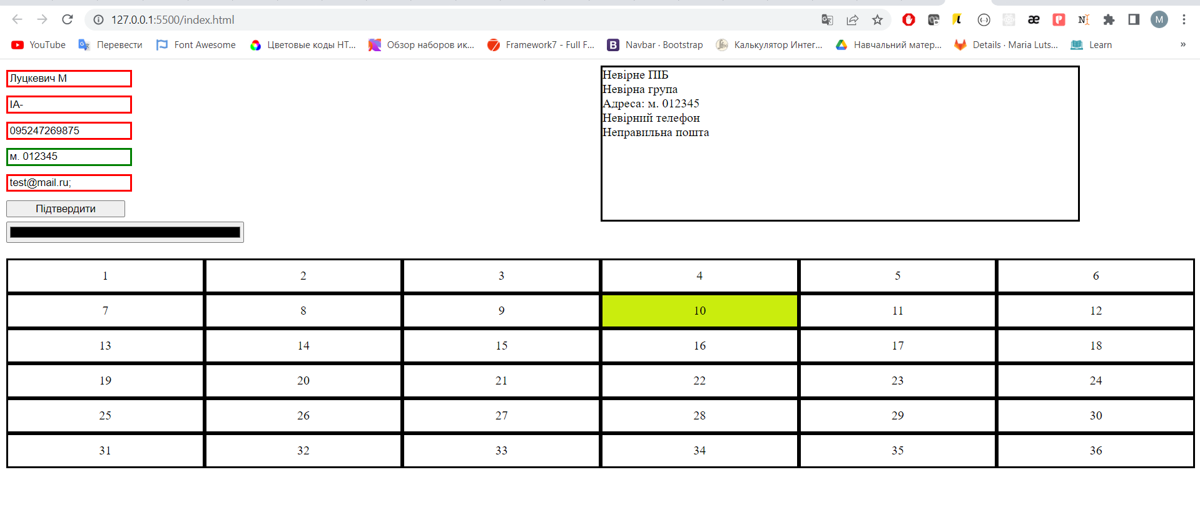

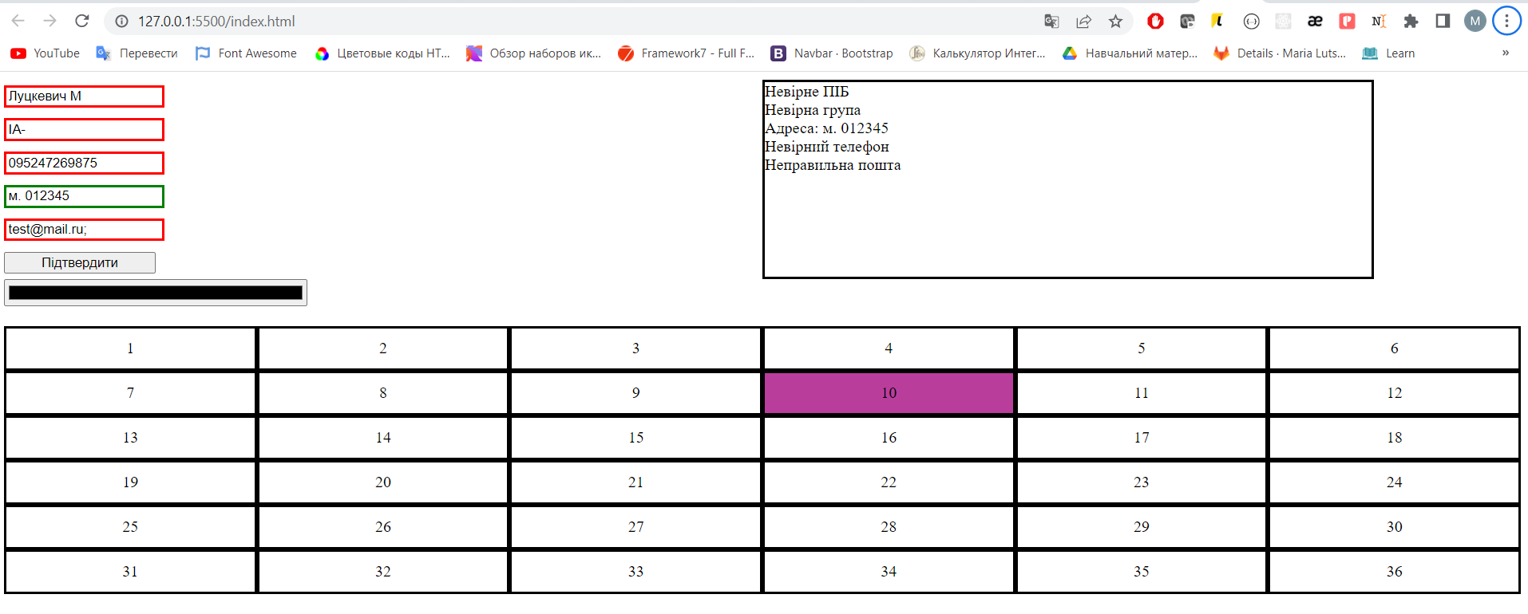

При кліці на 10 клітинку – зміна кольору на обраний

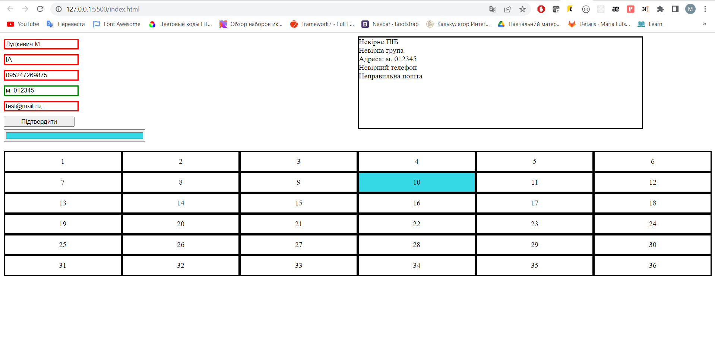

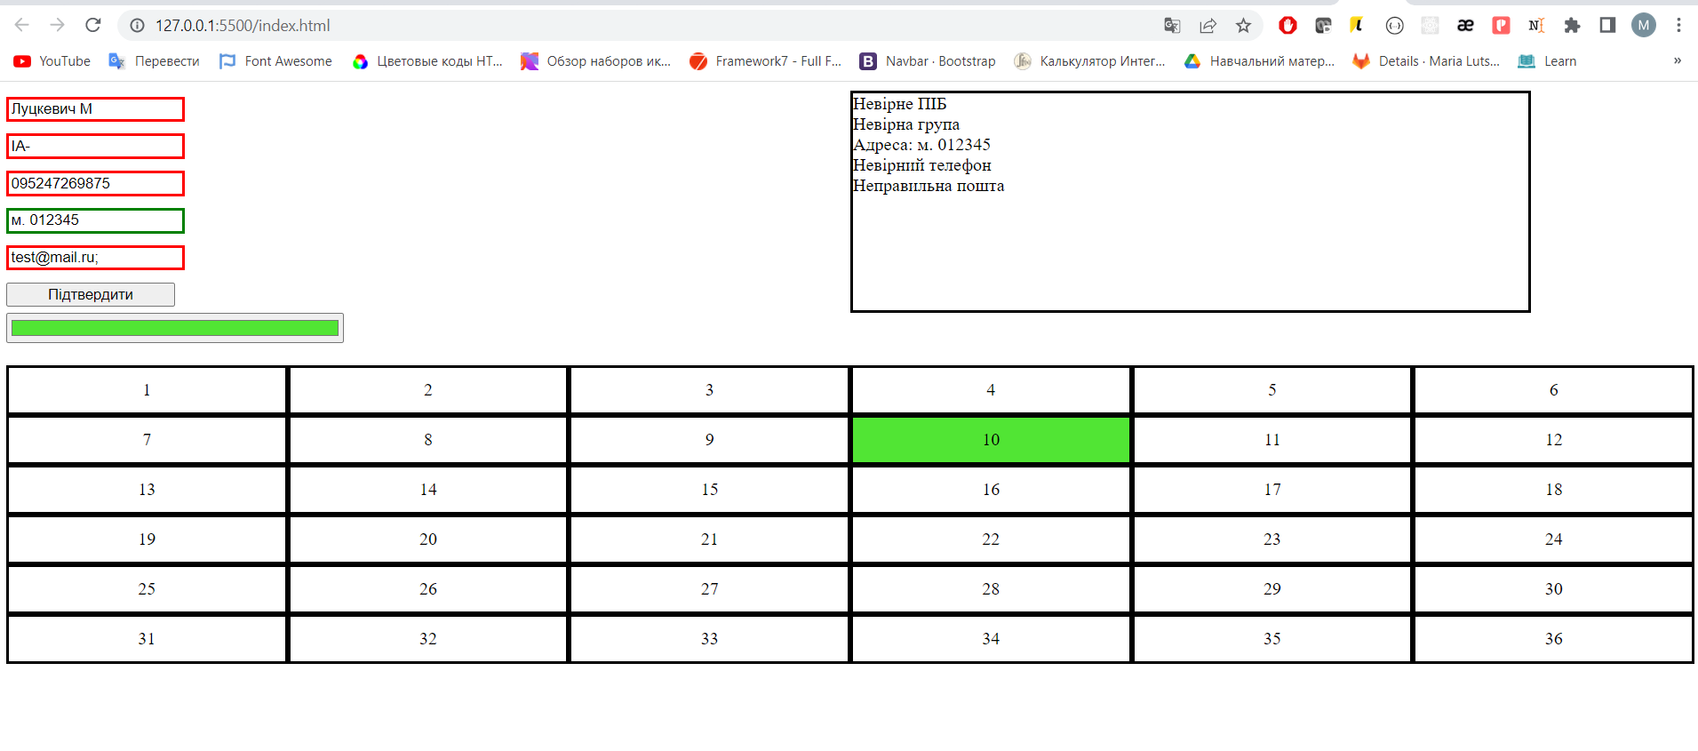

При дабл кліку – через один від 10 клітинки в 2 рядку

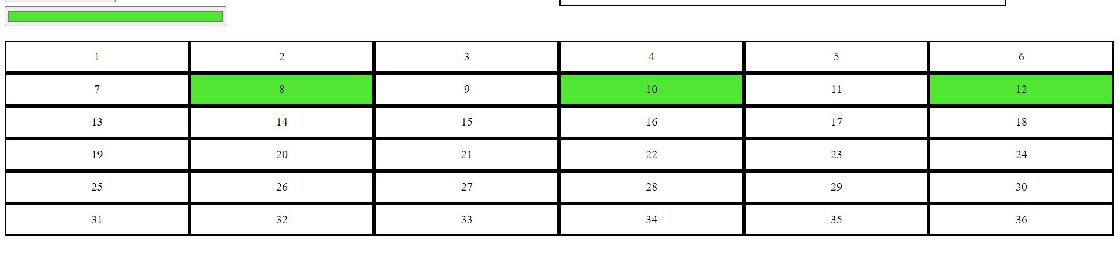

**Висновок**: У цій лабораторній роботі я навчилась використовувати наявні в моделі документа події для внесення змін в сторінку.